**CURRICULUM VITAE**

**1. DATOS PERSONALES:**

* Nombres : Ramón Rodrigo

* Apellidos : Riveros Camaraza
* Fecha de Nacimiento : 31 de Agosto de 1975
* Lugar de Nacimiento : Asunción
* Nacionalidad : Paraguaya

* Cedula de Identidad : 2.046.762
* Estado Civil : Soltero
* Registro de Conducir :

Profesional Categoría A:

nro. 23.253.759

* Domicilio : Avda. San Pablo nº 3925

* Teléfono : 0961-100-704 0991-277-454
* Teléfono Línea Baja : 021- 677-059

**2. ESTUDIOS REALIZADOS:**

* Primarios : 1°- 6º Escuela Natividad de Santa Maria
* Secundarios : 1º - 6º Colegio Nacional de San Martín

Titulo Obtenido: Bachillerato Comercial.

**3. OTROS ESTUDIOS:**

* Electrónica
* Mantenimiento y reparación de PCS.
* Electromecánica
* Electricidad del Automóvil e Inyección Electrónica
* Ingles Nort American School y Centro Paraguayo Americano
* Instalación de sistemas cctv y monitoreo

**4. EXPERIENCIA LABORAL**:

* **Empresa Taller 3R**
* Cargo: Electromecánico
* Antigüedad: 5 años
* **Empresa Cabertec**
* Cargo: Mantenimiento y reparación de Computadoras
* Antigüedad: 3 años
* **Empresa Talleres Zarate**
* Cargo: Electromecánico
* Antigüedad: 2 años
* **SHINMEWA JP**
* Soldadura industrial MIG 5 años tochigui japòn
* CHASIS DE CAMIONES MINEROS Y AUTOPARTES
* **RADAR OMNI S. A**
* ANTIGÜEDAD UN AÑO
* CHOFER DE PATRULLA ARMADA Y RESPUESTA RAPIDA
* **OCAMPOS SEGURIDAD**
* ISTALACION DE SISTEMAS DE SEGURIDAD CAMARAS Y GRABADORES SENSORES DE MOVIMIENTO .
* **DISTRIBUCION Y TRANSPORTE S. A.**
* **ANTIGÜEDAD 2 AÑOS**
* CHOFER DE REPARTO 3 MECES LUEGO
* MECANICA AUTOMOTRIZ FLOTA DE 20 CAMIONES
* MEDIANOS Y PESADOS

**5. REFERENCIA LABORAL:**

* Sr. Sebastian Lezme 0971-259-880
* Sr. Pablo Lezme 021-683-994 - 0981-747-957
* Sr. Ruben Valdez 0981-641-568 SUPERVISOR
* Sr. Juan Samudio 0995-676-548

**6. ULTIMO TRABAJO REALIZADO:**

MONTE ALEGRE S. A. PUERTOS CHACO,I

MECANICO ELECTROMECANICA Y ELECTRICIDAD EN

LA FLOTA DE DRAGAS

ANTIGÜEDAD 8 MESES

TELEF. 0981-357-385 ING. ARISTIDES ROJAS ENCARGADO DE DRAGAS.

GEREMTE GENERAL ALEJANDRO HOEKLE 0981-928-615

**7. REFERENCIA PERSONAL:**

* 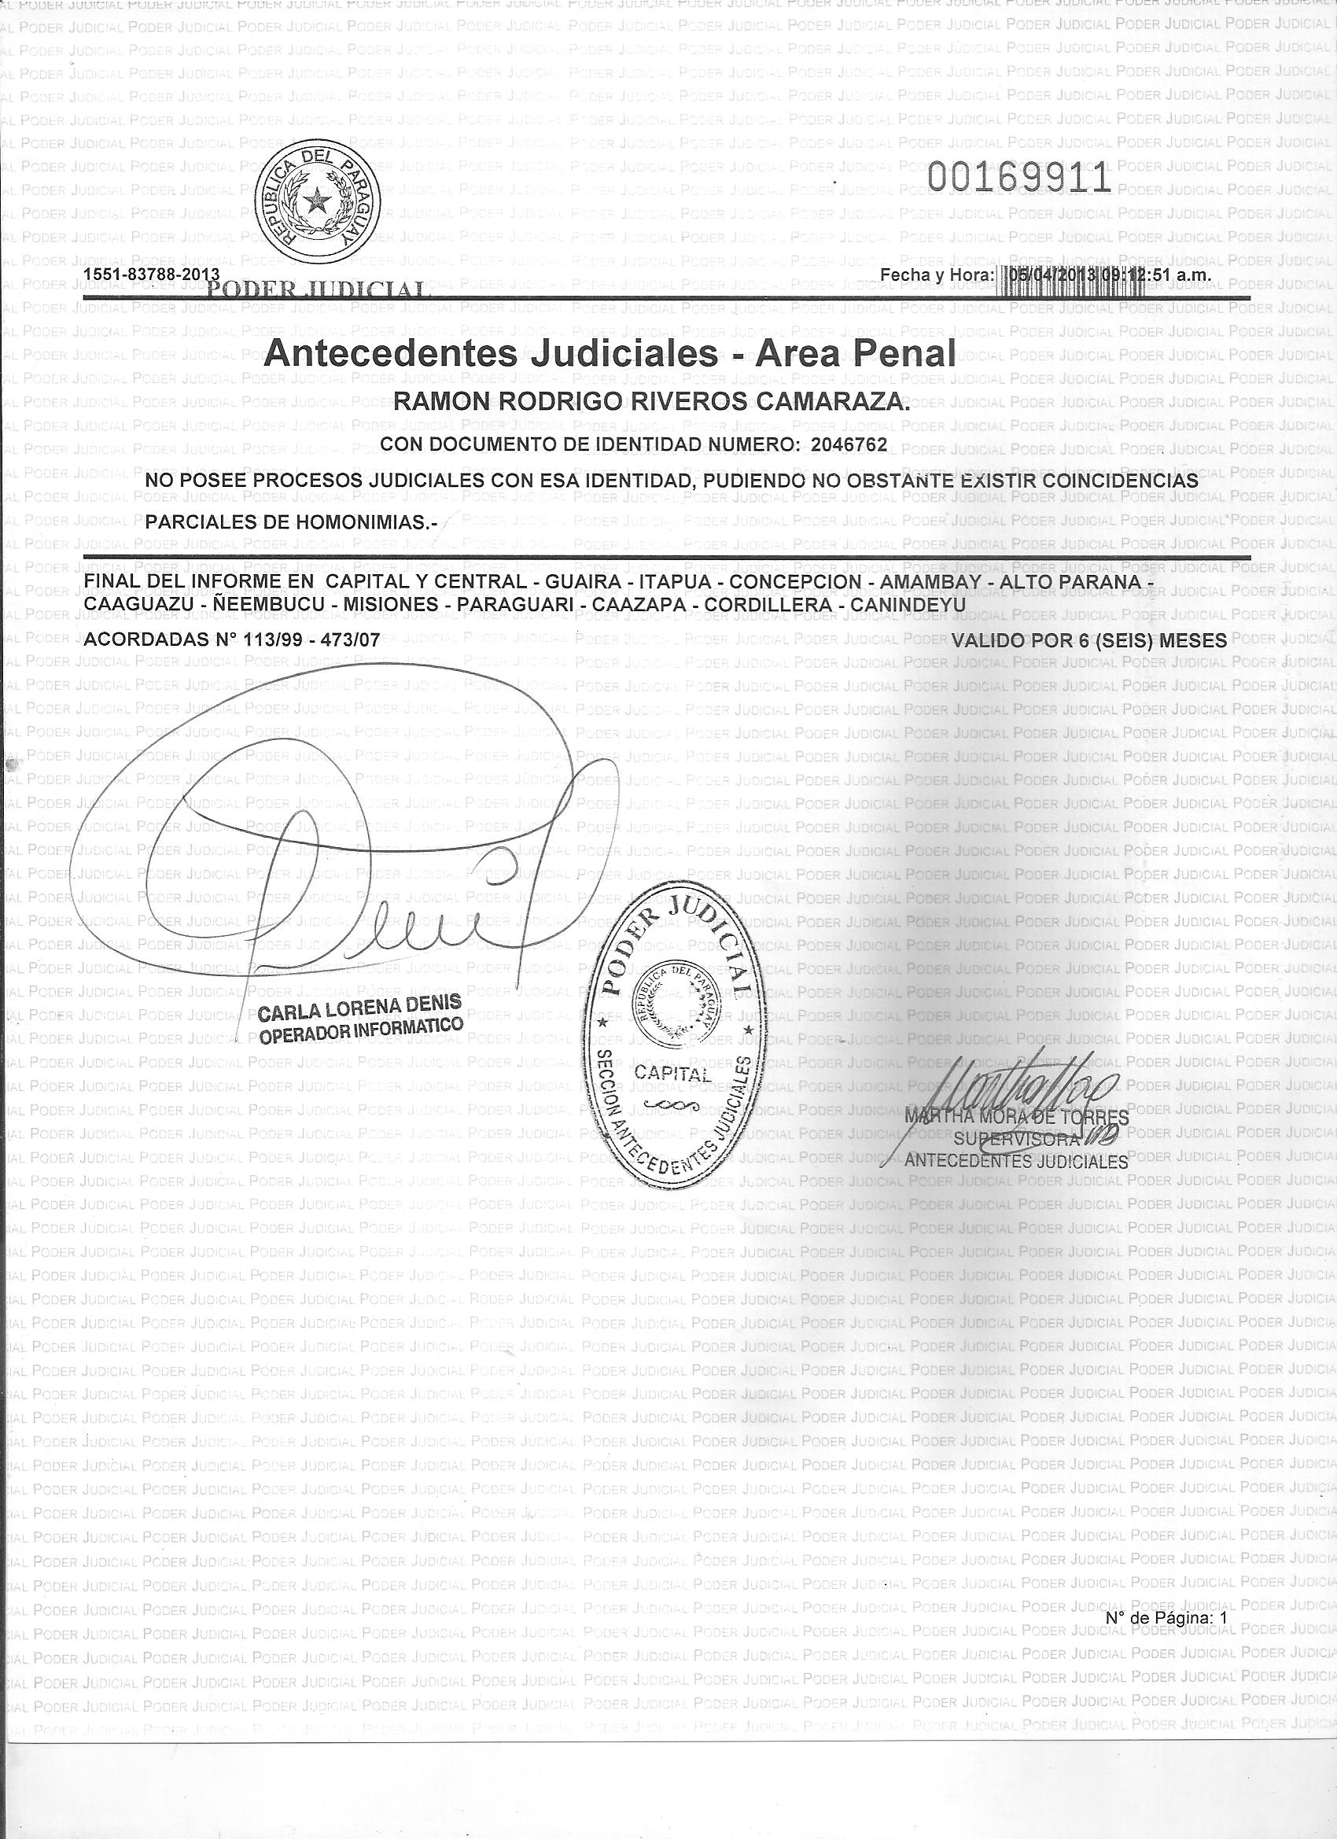Sr. Cristhian Aguilar 0985-670-008

